八上第五单元 从国共合作到国共对立
第16课 毛泽东开辟井冈山道路
张家港市妙桥中学 朱志花
【教学任务】
教材分析 | 2021年1月，教育部印发《革命传统进中小学课程教材指南》，充分发挥中小学课程教材承载的革命传统的教育功能。《毛泽东开辟井冈山道路》选自部编版初中历史八年级上册第五单元“从国共合作到国共对立”，本课下设“南昌起义”“秋收起义与井冈山会师”“工农武装割据”三个子目。  大革命失败后在中国革命向何处去的问题上，中国共产党曾效仿俄国在城市进行武装暴动，却屡屡受挫。此后，毛泽东以马克思主义基本原理为指导创造性地提出符合中国国情的农村包围城市、武装夺取政权的革命思想，开启了一条中国革命的正确道路-----井冈山道路，这是马克思主义中国化的开篇之作。  通过学习，让学生继承红色基因，赓续精神血脉，发扬井冈山精神，从而坚持道路自信，为中国梦的实现而奋斗。
学情分析 | 初二学生具备了一定的理性思维能力，但是逻辑思维能力还不强，学生仅仅围绕教材来建构知识体系，难度较大。因此在教学过程中，教师为学生建构宏观的知识框架，通过自主学习、合作互学、拓展延伸，培养学生的思维能力，发挥学生的主体性和主动性，成为课堂的主人。在宏观建构之下，也从微观着手，注重细节的设计，将历史核心素养中的“家国情怀”落实到课堂教学中。
课标要求 | 通过了解南昌起义、八七会议、秋收起义、毛泽东与朱德井冈山会师、古田会议等基本史事，认识中国共产党创建人民军队和农村革命根据地的意义。
教学目标 | 历史解释与史料实证：阅读教材了解南昌起义、八七会议、秋收起义、井冈山会师和古田会议的基本史实，理解工农武装割据的内涵和意义，培育学生历史学习的证据意识和辩证意识。通过活动探究，使学生理解中国走农村包围城市、武装夺取政权革命道路的原因及必然性，提升学生历史解释的能力。  时空观念与唯物史观：将中国共产党开辟的革命道路置于中国近代民族复兴的时空背景下进行分析、理解，认识其进步性。  家国情怀：通过学习毛泽东开辟井冈山道路的过程，体会井冈山精神是老一辈无产阶级革命家给我们留下的宝贵财富。
设计思路  与理念 | 本课教学依据课标和教材，分成四个篇章，分别是探路——南昌起义、寻路——秋收起义、出路——井冈山道路和筑路——工农武装割据。在探路这一篇章中，带领学生回顾大革命失败后中国共产党面临怎样的困境，在历史抉择的第一个路口，中国共产党选择了在困局中继续革命，发动南昌起义。在寻路这一篇章中，秋收起义继续革命受挫后，中国共产党在困境中破局，在历史抉择的第二个路口，选择转而向农村进军。在出路这一篇章中，通过开展微项目活动，使学生理解中国走农村包围城市、武装夺取政权的革命道路的原因，中国共产党在困局中进行道路创新，同时使学生在学习共同体中加强史料研读、归纳能力，促进学生史料实证、历史解释核心素养的落实。在筑路这一篇章中，立足于教材，借助史料，带领学生了解中国共产党在井冈山的斗争，通过问题引导，使学生理解“工农武装割据”理论的内涵，并让学生理解井冈山精神的内涵，既要缅怀过去，更要发扬井冈山精神，让井冈山精神放射出时代的光芒，助力中国梦的实现，培育学生家国情怀。另外在教学中，借助年代尺和地图，帮助学生梳理历史事件，树立时空观念。最后通过撰写小论文，可以对学生本课学习内容进行客观的评价，促进教-学-评的一体化。
教学重点 | 南昌起义，秋收起义，井冈山会师，古田会议
教学难点 | 中国走农村包围城市、武装夺取政权的革命道路的原因。
教学方法 | 问题教学法、史料解析法、图文结合法、三学合一（自学、合学、领学）、多媒体辅助

【教学流程】
环节 | 教学设计 | 设计意图
复习导入，  生成问题。 | 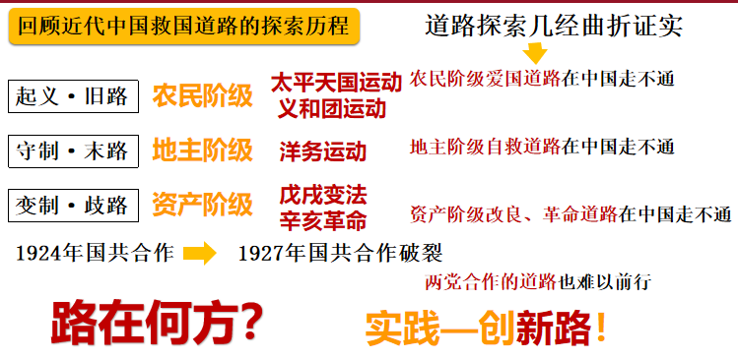 | 通过引导学生回顾已学的中国救国道路的探索历程，贴近学生生活实际，也为后面井冈山道路的讲解埋下伏笔。
自主学习  生成新知 | 完成学案自主学习部分，南昌起义、秋收起义及八七会议的表格。 | 培养学生阅读教材和归纳知识点的能力
合作学习，  生成能力 | 出示：大革命失败之后，共产党人失去了城市。在退出城市的过程中，共产党人又得到了农村，这种得与失，在一开始的时候并不是自觉选择的结果。  ——陈旭麓《近代中国社会的新陈代谢》  【壹·探路——南昌起义】  1.展示毛泽东诗作《菩萨蛮·黄鹤楼》  2.展示四一二政变、七一五反革命政变图片及大革命前后革命力量的对比数据。  师：事实表明国共合作破裂，反革命的力量大大超过了共产党所领导的革命力量，全国革命转入低潮。  路口一：大革命失败后，面对国民党反动派的抓捕和屠杀，摆在年轻的共产党人面前的道路有三条，一是解散，二是投降，三是继续革命。  问题：共产党人的选择是什么呢？学生回答：继续革命。  3.出示党中央与毛泽东不同的意见  问题：大革命失败后，党中央和毛泽东得到的共同的经验教训是什么？  学生回答：中国共产党开始认识到独立掌握革命武装力量的重要性。  学生谈论两者区别，教师总结。  4.出示南昌起义知识点表格，学生自主阅读教材完成表格，学生领学。  【贰·寻路——秋收起义】  1.八七会议  出示八七会议知识点表格，学生自主阅读教材完成表格，学生领学。  2.秋收起义，学生归纳。  【拓展】比较南昌起义与秋收起义的共同点（例：进攻目标与结果相同）  3.【微项目活动】合作探究  围绕“从城市转移到农村，去井冈山开辟根据地的必要性和可行性”，撰写发言稿。学生展示  路口二：秋收起义失败后，面对城市敌强我弱的事实，摆在中共面前的道路有两条，一是继续攻打长沙，二是放弃长沙。（选择放弃长沙）  出示：大革命失败之后，共产党人失去了城市。在退出城市的过程中，共产党人又得到了农村，这种得与失，在一开始的时候并不是自觉选择的结果。  ——陈旭麓《近代中国社会的新陈代谢》  【叁·出路——井冈山道路】  1.三湾改编，确定了党对军队的绝对领导。  2.井冈山革命根据地：1927年10月，创立了第一个农村革命根据地——井冈山革命根据地。由此拉开了中国革命从城市转入农村、建立根据地的序幕。  3.井冈山会师：1928年4月，朱德、陈毅率领部队在井冈山与毛泽东率领的工农革命军胜利会师。  【归纳】从南昌起义中国共产党武装反抗国民党反动统治开始，到井冈山会师后，中国共产党领导的军队名称的变化。  - 出示《井冈山的斗争》和《中国的红色政权为什么存在？》两篇著作，引出革命新道路——农村包围城市、武装夺取政权的井冈山道路。  【肆·筑路——工农武装割据】  1928年毛泽东豪迈的写下了这样一首诗《西江月·井冈山》。接下来我们一起跟着毛泽东和红军，来了解一下他们在井冈山的斗争，是如何使井冈山这颗星星之火，形成燎原之势的？  1.请同学们阅读材料，概括“工农武装割据”局面形成的条件？  工农群众的支持；武装斗争；造成割据局面。  2.如何来践行“工农武装割据”理论呢？使星星之火成为燎原之势？  土地革命（打土豪、分田地）、武装斗争（游击斗争、古田会议）、根据地建设（经济建设、政权建设）  - 到1930年左右，全国建立起了大大小小十几个革命根据地。  4.出示毛泽东诗词《水调歌头·重上井冈山》与2016年习近平总书记前往井冈山的图片。思考：为什么在建国后和当下，领导人还要去井冈山？  井冈山时期留给我们最为宝贵的财富，就是跨越时空的井冈山精神。 ——习近平  坚定执着追理想；实事求是闯新路；艰苦奋斗攻难关；依靠群众求胜利。  齐读：不忘来时路，方知向何生。今天我们回望井冈山，不只是为了缅怀过去，更是为了继承红色基因，赓续精神血脉，继承和弘扬井冈山精神，让井冈山精神放射出时代的光芒。 | 使学生感受到当时的白色恐怖，数据的阅读使学生明白革命形势的急剧变化。历史路口的第一个抉择让学生感受到中国共产党人永不放弃的精神，有助于培育学生的家国情怀。  通过引用毛泽东诗词，创设情境，增强历史代入感，贴近历史，并依据史料渲染中国共产党领导中国革命的艰辛。  小组合作，分享交流，有助于锻炼论从史出、史论结合的学科核心素养。同时通过微项目活动，使学生明白毛泽东依据国情，实事求是，在历史的第二个路口做出了正确的抉择，突破教学难点，同时也让学生感受中国共产党对理想的坚定执着之情。  感受中国共产党实事求是闯新路的精神  通过两个问题的设置，借助史料，使学生理解“工农武装割据”理论。让学生明白红军初上井冈山面临的困难，感受到井冈山精神。  井冈山就像一颗星火一样，点燃了中国，形成了燎原之势。  以古论今，从井冈山道路到今天的复兴之路，需要继承和发扬井冈山精神，让学生在理解的基础上共情、认同，增强历史解释核心素养，培养学生的爱国情怀和历史使命感，引起学生共鸣
提升研学 | 请思考井冈山道路是一条 的道路？并以此为主题撰写历史小论文。要求：题目自拟，选取2-3个史实，史论结合，文笔流畅。 | 拓展学生思维
归纳总结，  整体感知 | 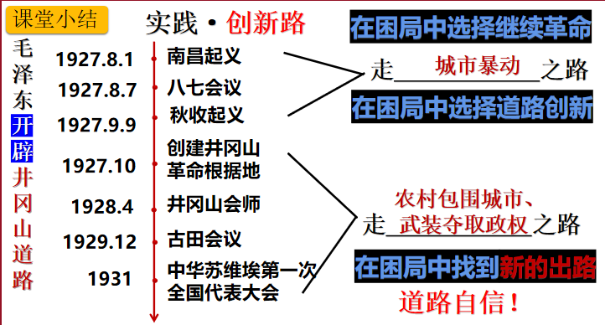 | 梳理本课主干知识，形成知识体系。
板书设计 | 南昌起义  八七会议  秋收起义  井冈山  革命根据地  井冈山会师  古田会议  中华苏维埃政府共和国临时中央政府  农村包围城市  武装夺取政权

